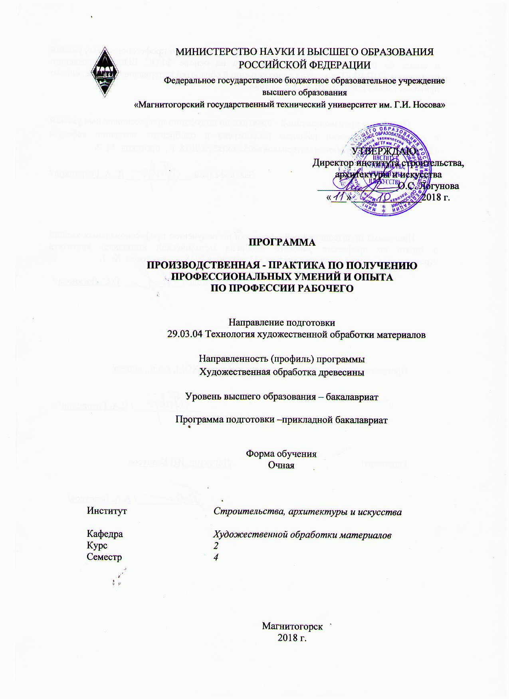

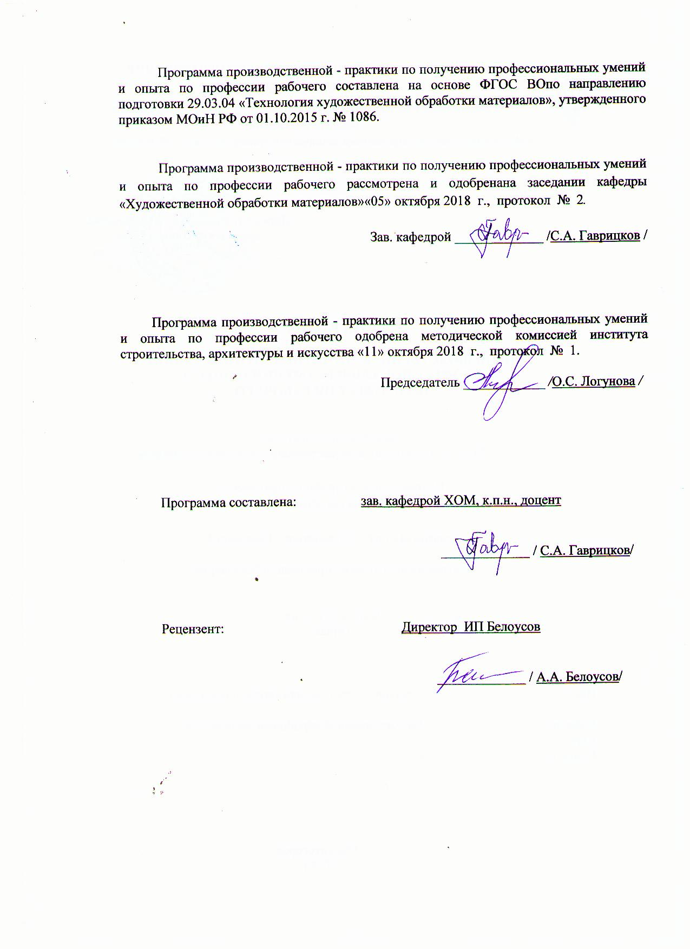

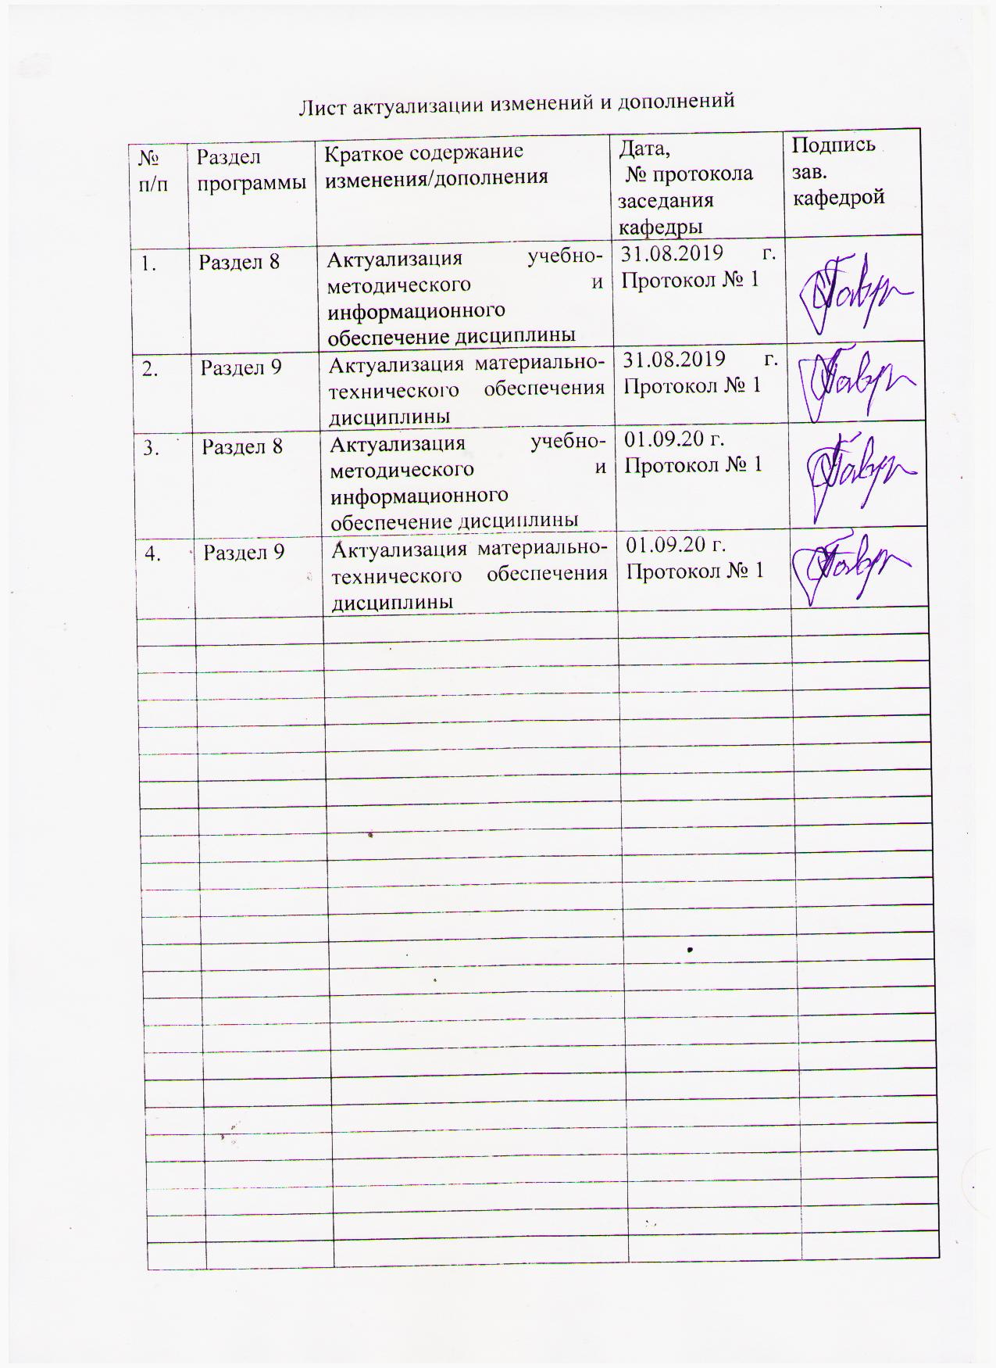

1 Цели производственной - практики по получению профессиональных умений и опыта по профессии рабочего:
Целями производственной - практики по получению профессиональных умений и опыта по профессии рабочего по направлению подготовки 29.03.04 - «Технология художественной обработки материалов» являются:
- углубление и закрепление теоретических знаний, практических умений и навыков, полученных студентами при изучении дисциплин художественного и профессионального цикла;
- подготовка к профессиональной деятельности в качестве станочника для работы на деревообрабатывающих станках в организациях (на предприятиях) различной отраслевой направленности независимо от их организационно-правовых форм.

2 Задачи производственной - практики по получению профессиональных умений и опыта по профессии рабочего:
Задачами производственной - практики по получению профессиональных умений и опыта по профессии рабочего являются:
- Познакомить с классификацией, маркировкой и назначением универсальных деревообрабатывающих станков.
2. Изучить устройство и принцип работы деревообрабатывающих станков: продольно-фрезерные, фрезерные с шипорезной кареткой, круглопильные, шипорезные, сверлильно-пазовальные, сверлильно-присадочные, шлифовальные, строгально-фуговальные, рейсмусовые, долбежные, токарные, ленточнопильные, сверлильные, специальные и специализированные станки для обработки древесных материалов
3. Изучить наладочный, контрольно-измерительный инструмент, приспособления и оснастку универсальных деревообрабатывающих станков.
4. Изучить работы по наладке, ремонту и настройке деревообрабатывающих станков.
5. Изучить и произвести заточку, установку и смену режущего инструмента на деревообрабатывающих станках.
6. Произвести выполнение основных операций по обработке и изготовлению изделий из древесины и материалов на основе древесины средней сложности на универсальных деревообрабатывающих станках с использованием технологических процессов производственных организаций.
7. Произвести изготовление столярно-мебельных изделий средней сложности с использованием универсальных деревообрабатывающих станков.

3 Место производственной - практики по получению профессиональных умений и опыта по профессии рабочего в структуре образовательной программы:
Для прохождения производственной - практики по получению профессиональных умений и опыта по профессии рабочего необходимы знания, умения и владение, сформированные в результате изучения следующих дисциплин: «Основы профессионально-технической деятельности», «Электротехника», «Оборудование для реализации ТХОМ», «Безопасность жизнедеятельности», «Основы технологии художественной обработки материалов», «Художественное материаловедение», «Композиция художественно-промышленных изделий», «Информационные технологии и САПР», «Основы инженерных технологий», «Формообразование объектов художественно-промышленных изделий», «Технологический практикум по обработке древесины».
Знания, умения и владения, полученные в процессе прохождении производственной - практики по получению профессиональных умений и опыта по профессии рабочего, будут необходимы для изучения следующих дисциплин: «Основы технологии художественной обработки материалов», «Технология обработки материалов», «Изобразительные технологии художественно-промышленных изделий», «Дизайн художественно-промышленных изделий из различных материалов», «Основы реставрационных работ», «Мастерство», «Промышленный дизайн», «Технология изготовления изделий из древесины», «Специальные технологии художественной обработки материалов», «Разработка технологических процессов специальных видов обработки материалов», «Декоративно-прикладные технологии Урала», «Технология художественной обработки древесины»; а также при прохождении практики: «Производственная - практика по получению профессиональных умений и опыта профессиональной деятельности».

4 Место проведения практики
Производственная - практика по получению профессиональных умений и опыта по профессии рабочего проводится на базе общеинститутской учебной лаборатории по обработке материалов, института строительства, архитектуры и искусства ФГБОУ ВО «МГТУ им. Г.И. Носова».
Способ проведения практики: стационарная.
Производственная - практика по получению профессиональных умений и опыта по профессии рабочего осуществляется: дискретно по видам практик (выделенные недели в календарном учебном графике для проведения отдельно каждого вида практики, предусмотренного образовательной программой), путем чередования с теоретическими занятиями по дням (неделям) при условии обеспечения связи между теоретическим обучением и содержанием.

5 Компетенции обучающегося, формируемые в результате прохождения производственной - практики по получению профессиональных умений и опыта по профессии рабочего,и планируемые результаты
В результате прохождения производственной - практики по получению профессиональных умений и опыта по профессии рабочего у обучающего, должны быть сформированы следующие компетенции:
Структурный  элемент  компетенции | Планируемыерезультатыобучения
ПК-4 -способностью выбрать необходимое оборудование, оснастку и инструмент для получения требуемых функциональных и эстетических свойств художественно-промышленных изделий
Знать | - основное оборудование, оснастку и инструменты, применяемые для изготовления деталей для художественных изделий из древесины
Уметь | - пользоваться инструментом, приспособлениями, контрольно- измерительными приборами общего и специального назначения при исследовании параметров деталей для художественных изделий из древесины
Владеть | - практическими навыками применения оборудования, оснастки и инструментов для получения требуемых свойств художественных изделий из древесины
ППК-1 - определять породы древесины и ее пороки, используемых в производстве художественно-промышленной продукции
Знать | - строение дерева и древесины;  - классификацию древесных пород и их применение в производстве художественно-промышленной продукции;  - физические, механические и технологические свойства древесины;  - пороки и дефектыдревесины
Уметь | - определять породы, пороки и дефекты древесины;  - определять древесину хвойных и лиственных пород по макроскопическим признакам;  - определять группу лесоматериала и вид пиломатериала
Владеть | - навыками выбора древесины для изготовления изделий в зависимости от их физическо-механических и эстетических свойств
ППК-2 - выполнять чертежи и проекты с использованием различных графических средств и приемов
Знать | - знать основные правила выполнения и обозначения чертежей
Уметь | - читать и детализовать чертежи объектов;  - выполнять простейшие сборочные чертежи объектов с использованием различных графических средств и приемов
Владеть | - навыками чтения и выполнения наглядных изображений, аксонометрических проекций, технических рисунков и набросков
ППК-3 - применять основные законы электротехники при анализе и решении проблем в профессиональной деятельности
Знать | - правила техники безопасности при работе с электрооборудованием
Уметь | - производить управление оборудованием с линейными электрическими цепями, а также цепями однофазного и трехфазного синусоидального тока
Владеть | - навыками по контролю за состоянием технологического оборудования в части электрических цепей
ППК-4 - обеспечивать и соблюдать правила охраны труда и безопасности в профессиональной деятельности
Знать | - правила охраны труда и безопасности при эксплуатации деревообрабатывающего оборудования;  - правила рациональной организации рабочего места
Уметь | - организовывать рабочее безопасное место;  - соблюдать правила охраны труда и безопасной эксплуатации деревообрабатывающих станков
Владеть | - навыками организации рабочего места станочника деревообрабатывающих станков;  - навыками безопасной работы на деревообрабатывающих станках
ППК-5 - контролировать качество обработки древесины и качество выполненных операций
Знать | - методы, способы и операции контроля качества заготовок и готовых деталей из древесины средней сложности на основании нормативных документов
Уметь | - выбирать измерительный инструмент и приспособления, необходимые для осуществления контроля качества готовой продукции из древесины при выполнении работ средней сложности
Владеть | - навыками визуального и инструментального контроля качества деталей и изделий из древесины средней сложности
ППК-6 - определять неполадки в работе деревообрабатывающего оборудования
Знать | - устройство деревообрабатывающих станков;  - основные и вспомогательные части деревообрабатывающих станков
Уметь | - определять неполадки в работе деревообрабатывающего оборудования
Владеть | - навыкаминаладкидеревообрабатывающихстанков
ППК-7 - производить обработку деталей и изделий из древесины средней сложности на универсальных деревообрабатывающих станках
Знать | - принцип работы деревообрабатывающих станков: ленточнопильных, круглопильных для продольной и поперечной распиловки пиломатериалов, фуговальных, рейсмусовых, фрезерных, шипорезных, сверлильных, долбежных, токарных, шлифовальных, форматно-раскроечных;
Уметь | - вести обработку заготовок, деталей и изделий из древесины средней сложности с заданной точностью размеров на деревообрабатывающих станках: ленточнопильных, круглопильных для продольной и поперечной распиловки пиломатериалов, фуговальных, рейсмусовых, фрезерных, шипорезных, сверлильных, долбежных, токарных, шлифовальных, форматно-раскроечных
Владеть | - навыками работы на деревообрабатывающих станках: ленточнопильных, круглопильных для продольной и поперечной распиловки пиломатериалов, фуговальных, рейсмусовых, фрезерных, шипорезных, сверлильных, долбежных, токарных, шлифовальных, форматно-раскроечных

6 Структура и содержание производственной практики по получению профессиональных умений и опыта по профессии рабочего

Общая трудоемкость практики составляет 6 зачетных единиц, 216 акад. часов, в том числе:
– контактная работа 2,7 акад. часа;
– самостоятельная работа 213,3 акад. часов;
– в форме практической подготовки – 216 акад. часов.

№  п/п | Разделы (этапы) и содержание практики | Виды работ на практике,  включая самостоятельную работу студентов | Код и структурный элемент компетенции
1. | Ознакомительный этап.  Организация рабочего места и правила безопасной работы в учебной мастерской по механической обработке древесины.  Структура производственных мастерских по обработки древесины и ее планировка. Назначение современных материалов, инструментов, приспособлений и оборудования по обработки древесины | Проведение собрания со студентами перед началом практики. Знакомство с содержанием и порядком прохождения практики, условиями сбора материалов, требованиями к содержанию и оформлению отчетов.  Знакомство с организацией труда в учебной мастерской по механической обработки древесины, порядком работы, с общими требованиями безопасности труда и производственной санитарии, требованиями пожарной безопасности, правила безопасности работы с инструментом и на оборудовании.  Изучениеструктурыпроизводственных мастерских по обработки древесины и ее планировки. Изучение современных материалов, инструментов, приспособлений и оборудования на производстве, технологических процессовобработки древесины, а также художественно-промышленных изделий | ППК-4 - зув
2. | Подготовительный этап.  Материалы, используемые для механической обработки. Оборудование, инструменты, приспособления, применяемые при механической обработке древесины | Изучение:  - классификации лесоматериалов, видов пиломатериалов и материалов на их основе;  - классификации и индексации деревообрабатывающих станков общего назначения;  - видов механической обработки древесины;  - назначение и устройство деревообрабатывающих станков:  - строгально-фуговальный СФ-4;  - рейсмусовый односторонний СР6-10;  - круглопильный с торцевой кареткой Ц6-2ИТ;  - фрезерный с шипорезной кареткой ФСШ-1А(К);  - сверлильно-пазовальныйСВПГ-1И;  - универсальный бытовой деревообрабатывающий «Юрматы» NO10;  - ленточнопильный JETJWBS-16;  - токарный JETJWL-1442;  - шлифовально-ленточный ШлПС-6М;  - радиально-сверлильный JETJDR-34F;  - электроточило ИЭ9701;  - станок форматно-раскроечныйTesi-3200;  - общих вопросов электроснабжения и электробезопасности деревообрабатывающих станков | ПК-4 - зув; ППК-1 - зув; ППК-3 - зув; ППК-4 - зув
3. | Художественно- проектный этап.  Художественные приемы композиции, цвето- и формообразования для получения завершенного дизайнерского продукта | Разработка эскизов и чертежей художественных изделий с учетом последних тенденций моды | ППК-2 - зув
4. | Производственный этап.  Настройка и наладка деревообрабатывающих станков.Эксплуатациядеревообрабатывающихстанков. | Обработка заготовок, деталей и изделий из древесины средней сложности с заданной точностью размеров на деревообрабатывающих станках по разработанным чертежам. Контроль качества обработки древесины и качество выполненных операций на деревообрабатывающих станках | ПК-4 - зув; ППК-1 – зув; ППК-3 - зув; ППК-4 – зув;  ППК-5 - зув; ППК-6 - зув; ППК-7 - зув
5. | Заключительныйэтап. | Проведение собрания со студентами по итогам практики. Анализ работы студентов во время прохождения практики. Защитаписьменныхотчетов | ППК-5 - зув

7 Оценочные средства для проведения промежуточной аттестации по производственной практике по получению профессиональных умений и опыта по профессии рабочего

Промежуточная аттестация по производственной практике по получению профессиональных умений и опыта по профессии рабочего имеет целью определить степень достижения запланированных результатов обучения и проводиться в форме экзамена и защиты отчета по практике.
Экзамен проводится в устной форме по экзаменационным билетам.
Подготовка отчета выполняется обучающимся самостоятельно под руководством преподавателя. При написании отчета обучающийся должен показать свое умение работать с нормативным материалом и литературными источниками, а также возможность систематизировать и анализировать фактический материал и самостоятельно творчески его осмысливать.
Содержание отчета определяется индивидуальным заданием, выданным руководителем практики. В процессе написания отчета обучающийся должен разобраться в теоретических вопросах избранной темы, самостоятельно проанализировать практический материал, разобрать и обосновать практические предложения.
Готовый отчет сдается на проверку преподавателю не позднее 3-х дней до окончания практики. Преподаватель, проверив отчет, может возвратить его для доработки вместе с письменными замечаниями. Обучающийся должен устранить полученные замечания и публично защитить отчет.

Индивидуальное задание на производственную - практику по получению профессиональных умений и опыта по профессии рабочего:
Цель прохождения производственной - практики по получению профессиональных умений и опыта по профессии рабочего:
- углубление и закрепление теоретических знаний, практических умений и навыков, полученных студентами при изучении дисциплин художественного и профессионального цикла;
- подготовкак профессиональной деятельности в качестве станочника для работы на деревообрабатывающих станках в организациях (на предприятиях) различной отраслевой направленности независимо от их организационно-правовых форм.

Задачи производственной - практики по получению профессиональных умений и опыта по профессии рабочего:
1. Ознакомление с классификацией, маркировкой и назначением универсальных деревообрабатывающих станков.
2. Изучениеустройства и принципа работы деревообрабатывающих станков: продольно-фрезерный, фрезерный с шипорезной кареткой, круглопильный, шипорезный, сверлильно-пазовальный, сверлильно-присадочный, шлифовальный, строгально-фуговальный, рейсмусовый, долбежный, токарный, ленточнопильный, сверлильный, специальные и специализированные станки для обработки древесных материалов
3. Изучение наладочного, контрольно-измерительного инструмента, приспособлений и оснасткиуниверсальных деревообрабатывающих станков.
4. Изучение работ по наладке, ремонтуи настройке деревообрабатывающих станков.
5. Изучение и произведение заточки, установки и смены режущего инструмента на деревообрабатывающих станках.
6. Выполнение основных операций по обработке и изготовлению изделий из древесины и материалов на основе древесины средней сложности на универсальных деревообрабатывающих станках с использованием технологических процессов производственных организаций.
7. Изготовление столярно-мебельных изделий средней сложности с использованием универсальных деревообрабатывающих станков.

Вопросы, подлежащие изучению:
1. Классификация лесоматериалов и виды пиломатериалов.
2. Виды механической обработки древесины.
3. Методы планирования и реализации программ производства художественно-промышленной продукции, обладающей эстетической ценностью.
4. Технологические операции по механической обработке древесины.
5. Назначение деревообрабатывающих станков.
6. Классификация и система условных обозначений деревообрабатывающих станков.
7. Строение дерева и древесины, классификация древесных пород и их применение в производстве художественно-промышленной продукции, физические, механические и технологические свойства древесины, пороки и дефекты древесины.
8. Основные правила выполнения и обозначения чертежей.
9. Правила техники безопасности при работе с электрооборудованием.
10. Правила охраны труда и безопасности при эксплуатации деревообрабатывающего оборудования, правила рациональной организации рабочего места.
11. Методы, способы и операции контроля качества заготовок и готовых деталей из древесины средней сложности на основании нормативных документов.
12. Устройство деревообрабатывающих станков:
- строгально-фуговальный СФ-4;
- рейсмусовый односторонний СР6-10;
- круглопильный с торцевой кареткой Ц6-2ИТ;
- фрезерный с шипорезной кареткой ФСШ-1А(К);
- сверлильно-пазовальныйСВПГ-1И;
- универсальный бытовой деревообрабатывающий «Юрматы» NO10;
- ленточнопильный JETJWBS-16;
- токарный JETJWL-1442;
- шлифовально-ленточный ШлПС-6М;
- радиально-сверлильный JETJDR-34F;
- электроточило ИЭ9701;
- станок форматно-раскроечныйTesi-3200.
13. Принцип работы деревообрабатывающих станков:
- строгально-фуговальный СФ-4;
- рейсмусовый односторонний СР6-10;
- круглопильный с торцевой кареткой Ц6-2ИТ;
- фрезерный с шипорезной кареткой ФСШ-1А(К);
- сверлильно-пазовальныйСВПГ-1И;
- универсальный бытовой деревообрабатывающий «Юрматы» NO10;
- ленточнопильный JETJWBS-16;
- токарный JETJWL-1442;
- шлифовально-ленточный ШлПС-6М;
- радиально-сверлильный JETJDR-34F;
- электроточило ИЭ9701;
- станок форматно-раскроечныйTesi-3200.

Планируемые результаты производственной - практики по получению профессиональных умений и опыта по профессии рабочего:
1. Выбор древесного материала и определение операции для его обработки.
2. Планирование технологического процесса по изготовлению изделия.
3. Выполнение операций по обработки древесины на станках.
4. Проведение настройки и обработки деталей на деревообрабатывающих станках:
- строгально-фуговальный СФ-4;
- рейсмусовый односторонний СР6-10;
- круглопильный с торцевой кареткой Ц6-2ИТ;
- фрезерный с шипорезной кареткой ФСШ-1А(К);
- сверлильно-пазовальныйСВПГ-1И;
- универсальный бытовой деревообрабатывающий «Юрматы» NO10;
- ленточнопильный JETJWBS-16;
- токарный JETJWL-1442;
- шлифовально-ленточный ШлПС-6М;
- радиально-сверлильный JETJDR-34F;
- станок форматно-раскроечный «Tesi-3200»
5. Проведение контроля по состояния оборудования.
6. Выполнение инструментального контроля качества изготовленных деталей и изделий из древесины, качества выполненных операций.
7. Произведение наладки деревообрабатывающих станков.
8. Обработка заготовок, деталей и изготовление изделий из древесины средней сложности с заданной точностью размеров на деревообрабатывающих станках по разработанным чертежам.
9. Публичная защита своих выводов и отчета по практике.

Показатели и критерии оценивания:
– на оценку «отлично» (5 баллов) – обучающийся представляет отчет, в котором в полном объеме раскрыто содержание задания; текст излагается последовательно и логично с применением актуальных нормативных документов; в отчете дана всесторонняя оценка практического материала; используется творческий подход к решению проблемы; сформулированы экономически обоснованные выводы и предложения. Отчет соответствует предъявляемым требованиям к оформлению.
На публичной защите обучающийся демонстрирует системность и глубину знаний, полученных при прохождении практики; стилистически грамотно, логически правильно излагает ответы на вопросы; дает исчерпывающие ответы на дополнительные вопросы преподавателя; способен обобщить материал, сделать собственные выводы, выразить свое мнение, привести иллюстрирующие примеры.
– на оценку «хорошо» (4 балла) – обучающийся представляет отчет, в котором содержание раскрыто достаточно полно, материал излагается с применением актуальных нормативных документов, основные положения хорошо проанализированы, имеются выводы и экономически обоснованные предложения. Отчет в основном соответствует предъявляемым требованиям к оформлению.
На публичной защите обучающийся демонстрирует достаточную полноту знаний в объеме программы практики, при наличии лишь несущественных неточностей в изложении содержания основных и дополнительных ответов; владеет необходимой для ответа терминологией; недостаточно полно раскрывает сущность вопроса; отсутствуют иллюстрирующие примеры, обобщающее мнение студента недостаточно четко выражено.
– на оценку «удовлетворительно» (3 балла) – обучающийся представляет отчет, в котором содержание раскрыты слабо и в неполном объеме, выводы правильные, но предложения являются необоснованными. Материал излагается на основе неполного перечня нормативных документов. Имеются нарушения в оформлении отчета.
На публичной защите обучающийся демонстрирует недостаточно последовательные знания по вопросам программы практики; использует специальную терминологию, но допускает ошибки в определении основных понятий, которые затрудняется исправить самостоятельно; демонстрирует способность самостоятельно, но не глубоко, анализировать материал, раскрывает сущность решаемой проблемы только при наводящих вопросах преподавателя; отсутствуют иллюстрирующие примеры, отсутствуют выводы.
– на оценку «неудовлетворительно» (2 балла) – обучающийся представляет отчет, в котором содержание раскрыты слабо и в неполном объеме, выводы и предложения являются необоснованными. Материал излагается на основе неполного перечня нормативных документов. Имеются нарушения в оформлении отчета. Отчет с замечаниями преподавателя возвращается обучающемуся на доработку, и условно допускается до публичной защиты.
На публичной защите обучающийся демонстрирует фрагментарные знания в рамках программы практики; не владеет минимально необходимой терминологией; допускает грубые логические ошибки, отвечая на вопросы преподавателя, которые не может исправить самостоятельно.
– на оценку «неудовлетворительно» (1 балл) – обучающийся представляет отчет, в которомочень слабо рассмотрены практические вопросы задания, применяются старые нормативные документы и отчетность. Отчет выполнен с нарушениями основных требований к оформлению. Отчет с замечаниями преподавателя возвращается обучающемуся на доработку, и не допускается до публичной защиты.

8 Учебно-методическое и информационное обеспечение производственной - практики по получению профессиональных умений и опыта по профессии рабочего

а) Основная литература:
8.1 Основная литература:

Барташевич, А. А. История интерьера и мебели : учебное пособие / А. А. Барташевич. — Москва : ИНФРА-М, 2020. — 231 с. — (Высшее образование: Бакалавриат). - ISBN 978-5-16-015564-7. - Текст : электронный. - URL: https://znanium.com/catalog/product/1041592 (дата обращения: 15.10.2020). – Режим доступа: по подписке.

Барташевич, А. А. Композиция и дизайн мебели : учебник / А. А. Барташевич. — 2-е изд., стер. — Москва : ИНФРА-М, 2020. — 178 с., [5] c. цв. ил. — (Высшее образование: Бакалавриат). - ISBN 978-5-16-015356-8. - Текст : электронный. - URL: https://znanium.com/catalog/product/1027238 (дата обращения: 15.10.2020). – Режим доступа: по подписке.
- Гаврицков, С. А. Оборудование для реализации технологии художественной обработки материалов : учебно-методическое пособие / С. А. Гаврицков ; МГТУ. - Магнитогорск : МГТУ, 2017. - 1 электрон. опт. диск (CD-ROM). - Загл. с титул. экрана. - URL: https://magtu.informsystema.ru/uploader/fileUpload?name=3346.pdf&show=dcatalogues/1/1138523/3346.pdf&view=true – Макробъект. - Текст : электронный. - ISBN 978-5-9967-1023-2. - Сведения доступны также на CD-ROM.
- Гаврицков, С. А. Художественная обработка древесины [Электронный ресурс] : учебно-методическое пособие / С. А. Гаврицков ; МГТУ. - Магнитогорск : МГТУ, 2017. - 87 с. : ил., табл. - Режим доступа:
https://magtu.informsystema.ru/uploader/fileUpload?name=3262.pdf&show=dcatalogues/1/1137184/3262.pdf&view=true/ - Макрообъект. - ISBN 978-5-9967-0916-8.
- Ефимова, Т. В. Основы конструирования изделий из древесины: Учебное пособие / Ефимова Т.В., Пономаренко Л.В. - Воронеж:ВГЛТУ им. Г.Ф. Морозова, 2016. - 233 с. - Текст : электронный. - URL: https://znanium.com/catalog/product/858290 (дата обращения: 13.10.2020). – Режим доступа: по подписке.

Пижурин, А. А. Моделирование и оптимизация процессов деревообработки : учебник / А. А. Пижурин. — 2-е изд., испр. - Москва : ИНФРА-М, 2020. — 259 с. — (Высшее образование: Бакалавриат). - ISBN 978-5-16-012734-7. - Текст : электронный. - URL: https://znanium.com/catalog/product/1090549 (дата обращения: 15.10.2020). – Режим доступа: по подписке.

Плошкин, В. В. Материаловедение : учебник для прикладного бакалавриата / В. В. Плошкин. — 3-е изд., перераб. и доп. — Москва : Издательство Юрайт, 2019. — 463 с. — (Высшее образование). — ISBN 978-5-534-01063-3. — Текст : электронный // ЭБС Юрайт [сайт]. — URL: https://urait.ru/bcode/412678 (дата обращения: 13.10.2020).

Свиридов, Л. Т. Технология ремонта деревообрабатывающего оборудования: учебное пособие / Свиридов Л. Т., Попов Д. А., Поляков Н. В. - Воронеж:ВГЛТУ им. Г.Ф. Морозова, 2015. - 156 с. - Текст : электронный. - URL: https://znanium.com/catalog/product/858578 (дата обращения: 15.10.2020). – Режим доступа: по подписке.

Сыров, В. Д. Организация производства : учебное пособие / В.Д. Сыров. - Москва : РИОР : ИНФРА-М, 2020. - 283 с. - (Высшее образование: Бакалавриат). - ISBN 978-5-369-01824-8. - Текст : электронный. - URL: https://znanium.com/catalog/product/1043939 (дата обращения: 12.10.2020). – Режим доступа: по подписке.

Технология изделий из древесины : учебное пособие / А. А. Барташевич, Л. В. Игнатович, С. В. Шетько, В. И. Онегин. — 2-е изд., стер. — Москва : ИНФРА-М, 2020. — 437 с. — (Высшее образование: Бакалавриат). - ISBN 978-5-16-015354-4. - Текст : электронный. - URL: https://znanium.com/catalog/product/1027236 (дата обращения: 15.10.2020). – Режим доступа: по подписке.

Технология изделий из древесины в 2-х частях. Часть 1. Типовые технологические режимы : учебное пособие / А. А. Барташевич, Л. В. Игнатович, В. И. Онегин, С. В. Шетько ; под ред. А. А. Барташевича. — 2-е изд., стереотип. — Москва : ИНФРА-М, 2019. — 298 с. - ISBN 978-5-16-107790-0. - Текст : электронный. - URL: https://znanium.com/catalog/product/1025849 (дата обращения: 15.10.2020). – Режим доступа: по подписке.
б) Дополнительная:
1. Барташевич, А. А. Материалы деревообрабатывающих производств : учебное пособие / А. А. Барташевич, Л. В. Игнатович. — 2-е изд., стереотип. — Москва : ИНФРА-М, 2020. — 307 с. — (Высшее образование: Бакалавриат). — DOI 10.12737/textbook_5d52ccf2e98bb9.81845224. - ISBN 978-5-16-015355-1. - Текст : электронный. - URL: https://znanium.com/catalog/product/1027237 (дата обращения: 15.10.2020). – Режим доступа: по подписке.
2. Барташевич, А. А. Конструирование изделий из древесины. Курсовое и дипломное проектирование : учебно-методическое пособие / А.А. Барташевич, С.С. Гайдук. — 2-е изд., стер. — Москва : ИНФРА-М, 2021. — 146 с. — (Высшее образование: Бакалавриат). - ISBN 978-5-16-015350-6. - Текст : электронный. - URL: https://znanium.com/catalog/product/1183625 (дата обращения: 12.10.2020). – Режим доступа: по подписке.
3. Барташевич, А. А. Конструирование мебели и столярных изделий : учебное пособие / А.А. Барташевич. — 2-е изд., стер. — Москва : ИНФРА-М, 2021. — 276 с., [8] с. ил. — (Среднее профессиональное образование). — DOI 10.12737/1083295. - ISBN 978-5-16-016142-6. - Текст : электронный. - URL: https://znanium.com/catalog/product/1083295 (дата обращения: 12.10.2020). – Режим доступа: по подписке.
4. Барташевич, А.А. Технология изделий из древесины : учебное пособие / А. А. Барташевич, Л. В. Игнатович, С. В. Шетько, В. И. Онегин. — 2-е изд., стер. — Москва : ИНФРА-М, 2020. — 437 с. — (Высшее образование: Бакалавриат). - ISBN 978-5-16-015354-4. - Текст : электронный. - URL: https://znanium.com/catalog/product/1027236 (дата обращения: 13.10.2020). – Режим доступа: по подписке.
5. Бельчинская, Л. И. Промышленная экология в деревообработке: учебное пособие / Бельчинская Л. И. - Воронеж: ВГЛТУ им. Г. Ф. Морозова, 2013. - 303 с. - ISBN 978-5-7994-0561-8. - Текст : электронный. - URL: https://znanium.com/catalog/product/858216 (дата обращения: 15.10.2020). – Режим доступа: по подписке.
6. Вереина, Л. И. Конструкции и наладка токарных станков : учеб. пособие / Л.И. Вереина, М.М. Краснов ; под общ. ред. Л.И. Вереиной. — Москва : ИНФРА-М, 2017. — 480 с. — (Высшее образование: Бакалавриат). — www.dx.doi.org/10.12737/25066. - ISBN 978-5-16-012503-9. - Текст : электронный. - URL: https://znanium.com/catalog/product/763319 (дата обращения: 12.10.2020). – Режим доступа: по подписке.
7. Пижурин, А. А. Основы научных исследований в деревообработке : учебник для вузов / А. А. Пижурин, А. А. Пижурин. - Москва : ГОУ ВПО МГУЛ, 2005. - 305 с. - ISBN 5-8135-0256-4. - Текст : электронный. - URL: https://znanium.com/catalog/product/478475 (дата обращения: 15.10.2020). – Режим доступа: по подписке.
8. Технология обработки материалов : учебное пособие для вузов / В. Б. Лившиц [и др.] ; ответственный редактор В. Б. Лившиц. — Москва : Издательство Юрайт, 2020. — 381 с. — (Высшее образование). — ISBN 978-5-534-04858-2. — Текст : электронный // ЭБС Юрайт [сайт]. — URL: https://urait.ru/bcode/454204 (дата обращения: 15.10.2020).
9. Фетисов, Г.П. Материаловедение и технология материалов в 2 ч. Часть 2 : учебник для академического бакалавриата / Г. П. Фетисов [и др.] ; ответственный редактор Г. П. Фетисов. — 8-е изд., перераб. и доп. — Москва : Издательство Юрайт, 2019. — 389 с. — (Бакалавр. Академический курс). — ISBN 978-5-534-06775-0. — Текст : электронный // ЭБС Юрайт [сайт]. — URL: https://urait.ru/bcode/434497 (дата обращения: 13.10.2020).
10. Хворостов, А. С. Художественная обработка дерева : учебник для вузов / А. С. Хворостов, Д. А. Хворостов ; под общей редакцией А. С. Хворостова. — 2-е изд., испр. и доп. — Москва : Издательство Юрайт, 2020. — 248 с. — (Высшее образование). — ISBN 978-5-534-11129-3. — Текст : электронный // ЭБС Юрайт [сайт]. — URL: https://urait.ru/bcode/456413 (дата обращения: 15.10.2020).
11. Хворостов, А. С. Декоративно-прикладное искусство: художественные работы по дереву : учебник для среднего профессионального образования / А. С. Хворостов, Д. А. Хворостов ; под общей редакцией А. С. Хворостова. — 2-е изд., испр. и доп. — Москва : Издательство Юрайт, 2019. — 248 с. — (Профессиональное образование). — ISBN 978-5-534-12507-8. — Текст : электронный // ЭБС Юрайт [сайт]. — URL:https://urait.ru/bcode/447664 (дата обращения: 13.10.2020). 52 с. — Режим доступа: https://e.lanbook.com/book/45234. — Загл. с экрана.

в) Методические рекомендации
Приложение 1.

г)Программное обеспечение иИнтернет-ресурсы:
1. Механическая обработка древесины [Электронный ресурс]
http://gardenweb.ru/mekhanicheskaya-obrabotka-drevesiny. - Загл. с экрана
- Станки для обработки древесины [Электронный ресурс]
https://belmash.ru/products/stanki-derevoobrabatyvayushchie/?_openstat=ZGlyZWN0LnlhbmRleC5ydTszODkzMTUwMzs2NjM3ODU5NDk1O3lhbmRleC5ydTpwcmVtaXVt&yclid=6991203214200428145. - Загл. с экрана
- Обработка древесины [Электронный ресурс]
https://www.youtube.com/watch?v=dBXCrsR_FBM. - Загл. с экрана
- Производство художественных изделий из древесины [Электронный ресурс]
https://yandex.ru/images/search?text=%D0%BF%D1%80%D0%BE%D0%B8%D0%B7%D0%B2%D0%BE%D0%B4%D1%81%D1%82%D0%B2%D0%BE%20%D1%85%D1%83%D0%B4%D0%BE%D0%B6%D0%B5%D1%81%D1%82%D0%B2%D0%B5%D0%BD%D0%BD%D1%8B%D1%85%20%D0%B8%D0%B7%D0%B4%D0%B5%D0%BB%D0%B8%D0%B9%20%D0%B8%D0%B7%20%D0%B4%D1%80%D0%B5%D0%B2%D0%B5%D1%81%D0%B8%D0%BD%D1%8B&stype=image&lr=235&family=yes&source=wiz. - Загл. с экрана.

9 Материально-техническое обеспечение дисциплины (модуля)
Материально-техническое обеспечение производственной - практики по получению профессиональных умений и опыта по профессии рабочего включает:
Тип и название аудитории | Оснащение аудитории
Учебные аудитории для проведения практических занятий, групповых и индивидуальных консультаций, текущего контроля и промежуточной аттестации  Общеинститутская учебная лаборатория по обработке материалов | - Столярные верстаки;  - ручной столярный инструмент;  - ручной электрифицированный инструмент;  - измерительный инструмент;  - строгально-фуговальный станок СФ-4;  - рейсмусовый односторонний станок СР6-10;  - станок круглопильный с торцевой кареткой Ц6-2ИТ;  - станок фрезерный с шипорезной кареткой ФСШ-1А(К);  - станок сверлильно-пазовальный СВПГ-1И;  - станок универсальный бытовой деревообрабатывающий «Юрматы» NO10;  - станок ленточнопильный JET JWBS-16;  - станок токарный JET JWL-1442;  - станок шлифовально-ленточный ШлПС-6М;  - станок радиально-сверлильный JET JDR-34F;  - электроточило ИЭ9701;  - станок форматно-раскроечный Tesi-3200  Материалы:  - древесина различных пород;  - шпон;  - ПВА
Помещение для самостоятельной работы обучающихся | Персональные компьютеры с пакетом MS Office, выходом в Интернет и с доступом в электронную информационно-образовательную среду университета
Помещения для хранения профилактического обслуживания учебного оборудования | Шкафы для хранения учебно-методической документации, учебного оборудования и учебно-наглядных пособий.

Приложение 1.

Методические рекомендации для обучающихся по направлению подготовки 29.03.04 «Технология художественной обработки материалов» по подготовке отчета по производственной - практике по получению профессиональных умений и опыта по профессии рабочего.
Отчет по производственной - практике по получению профессиональных умений и опыта по профессии рабочего оформляется согласно требованиям СМК-О-ПВД-01-16 №3 от 19.11.2018 г. «О практике обучающихся, осваивающих основные образовательные программы высшего образования».
В отчет по производственной - практике по получению профессиональных умений и опыта по профессии рабочего входят:
- титульный лист отчета по практике (на титульном листе отчета должны быть указаны министерство, название университета и кафедра, которая руководит практикой, наименование практики, место и сроки прохождения практики, фамилия и инициалы студента, номер группы, а также фамилия, инициалы и должность руководителя практики от кафедры.
- задание на практику;
- отзыв руководителя о прохождении практики студентом;
- отчет в виде пояснительной записки, включающий в себя введение, основную часть, заключение, список использованных источников, приложения (в случае необходимости).
В отчете по производственной - практике по получению профессиональных умений и опыта по профессии рабочего необходимо отразить всю работу, выполненную студентом в течение практики, согласно требованиям программы учебной практики. Отчет должен быть написан кратко, технически грамотно и литературно обработан. Отчет составляется индивидуально каждым студентом.
Отчет должен содержать перечень основных разделов, согласно которому излагается материал отчета. В отчете наиболее подробно должны излагаться материалы, которые могут быть использованы студентом для курсового проектирования или для выполнения ВКР. Отчет иллюстрируется рисунками. Отчет может дополняться графическим или другим видом материалов, собранных в соответствии с индивидуальным заданием по учебной практике.
Объем отчета 20–25 страниц машинописного текста, не считая иллюстраций.
Отчет по производственной - практике по получению профессиональных умений и опыта по профессии рабочего сдается на проверку и защищается руководителю практики от кафедры.

